Č.j.: ČIŽP/OEP/2022/2790

VÝZVA K VÝBĚROVÉMU ŘÍZENÍ NA PRONÁJEM ČÁSTI OBJEKTU TŘ.1 MÁJE 858 LIBEREC

1. Identifikační údaje prodávajícího

Obchodní firma nebo název / obchodní firma nebo jméno a příjmení: | Česká inspekce životního prostředí
Sídlo / místo podnikání / místo trvalého pobytu (příp. doručovací adresa): | Na Břehu 267/1a, 190 00 Praha 9
IČ: | 416 93 205
Osoba oprávněná jednat jménem či za zadavatele: | Ing. Erik Geuss, Ph.D., ředitel ČIŽP

2. Vymezení předmětu pronájmu

Předmětem výzvy jsou kancelářské prostory v celkové ploše 525,13m² umístěných v 1 a 2NP objektu České inspekce životního prostředí tř. 1 máje 858, Liberec. Kanceláře mají dispozici open space bez možnosti stavebních úprav, u objektu je obtížné parkování (pouze rezidenční místa města Liberce nebo omezené možnosti stání na placených místech). Objekt je vytápěn výměníkovou stanicí a je napojen na PCO Policie ČR a PCO HZS Liberec. Kancelářské prostory vč. příslušenství se nabízí k dlouhodobému pronájmu sloužícího k podnikání na dobu určitou max. na 8 let s následnou možností uzavření nové smlouvy. Minimální cena pronájmu činí 70 Kč/m² vč. DPH měsíčně bez energií, vody a služeb.

3. způsob HODNOCENÍ NABÍDEK

Základním kritériem hodnocení bude nejvyšší nabídnutá cena pronájmu za celek 525,13 m². Nabídky budou seřazeny podle výše nabídkové ceny v Kč včetně DPH. V případě rovnosti nejvyšších cenových nabídek bude proveden výběr nejvýhodnější nabídky losem. K losování budou přizváni dotčení účastníci. Losování proběhne tak, že se do osudí vloží lístky se jmény účastníků a vylosuje se jeden z nich. Nabídka vylosovaného účastníka bude považována za nejvýhodnější.

4. lhůta a způsob podání nabídek

Nabídky zadavatel požaduje v listinné podobě.

Lhůta pro podání nabídek: Datum: 31. 10. 2022, Hodina: 10:00

Adresa pro podání nabídek: Na Břehu 267/1a, 190 00 Praha 9

Obálku s nabídkou je nutno označit v souladu s pokyny uvedenými níže:
Nabídku může účastník doručit prostřednictvím držitele poštovní licence nebo osobně do podatelny po celou dobu lhůty pro podání nabídek. Nabídky se podávají v písemné formě a v řádně uzavřené obálce. Obálka musí být označena názvem „Pronájem OI Liberec“ a upozorněním „NABÍDKA - NEOTEVÍRAT“.

Kontaktní osoba: Ing. Dušan Bokša, email: dusan.boksa@cizp.cz

5. otevírání a hodnocení nabídek

Otevírání obálek s nabídkami a jejich hodnocení proběhne bezprostředně po uplynutí lhůty pro podání nabídek. Otevírání nabídek je neveřejné. O vyhodnocení nabídek budou účastníci písemně vyrozuměni.
V rámci výběrového řízení nedochází k uzavření smlouvy, smlouva se sjednává následně a účast zájemce ve výběrovém řízení ani vybrání vhodného zájemce o pronájem nezakládají pro zájemce nárok na uzavření smlouvy nebo jiné s tím související nároky.

6. Termín možné prohlídky pronajímaných prostor

Možná prohlídka pronajímaných prostor se uskuteční po telefonické dohodě s Mgr. Martinem Kmochem,
na adrese: tř. 1. máje 585 Liberec
Kontaktní osoba: Mgr. Martin Kmoch, ředitel OI
email: martin.kmoch@cizp.cz, Tel.: 485340700

7. přílohy

Příloha č. 1 – Cenová nabídka za pronájem
Příloha č. 2 – Plánky ploch k pronájmu

V Praze dne 14. 10. 2022

Příloha č. 1

Cenová nabídka za pronájem ploch OI Liberec

Obchodní firma nebo název / obchodní firma nebo jméno a příjmení:
Sídlo / místo podnikání / místo trvalého pobytu (příp. doručovací adresa):
IČ:
Osoba oprávněná jednat jménem či za zadavatele:

Plochy k pronájmu v objektu OI ČIŽP tř. 1 máje 585, 460 07 Liberec | Nabídková cena za 1m²/ měsíc bez DPH | Nabídková cena za 1m²/ měsíc vč. DPH | Cena celkem za pronájem 523,13 m²/ měsíc vč. DPH

Příloha č. 2

Plánky ploch k pronájmu:
1NP
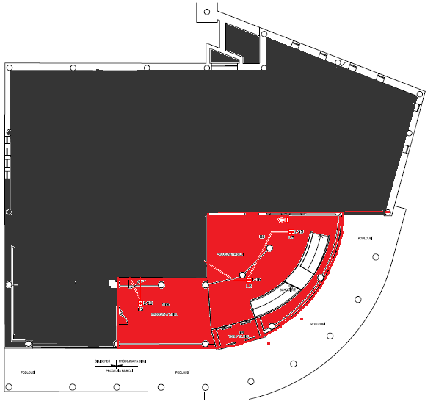

2NP
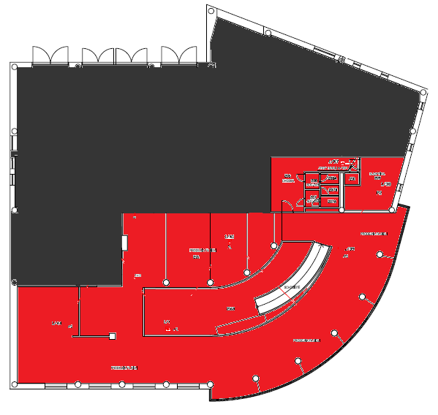

Exteriér

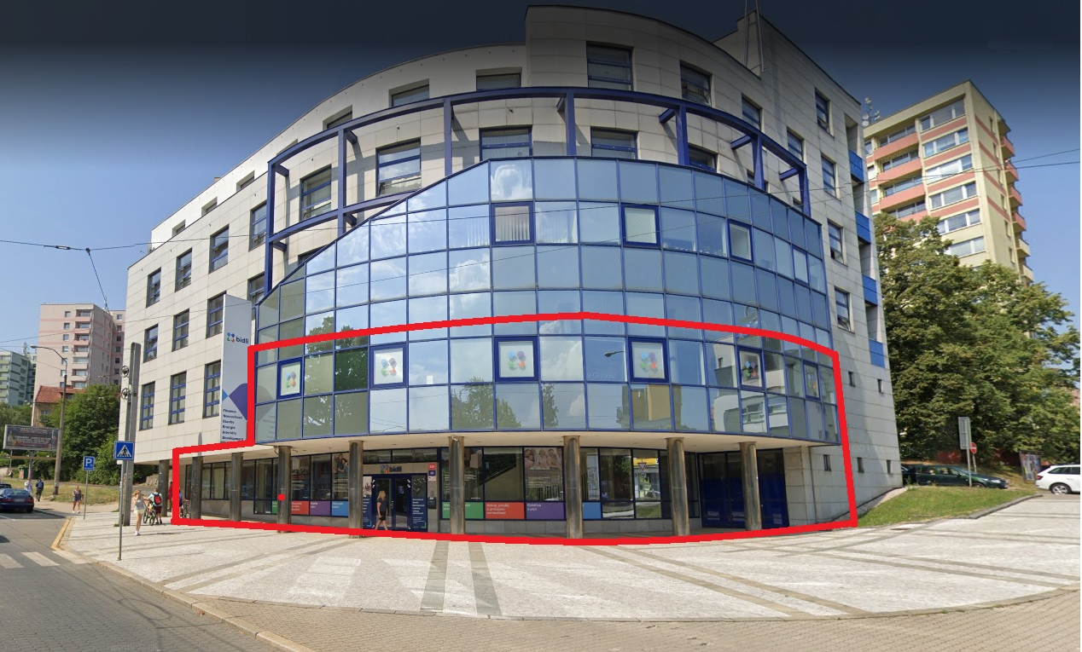

Interiér
1 NP
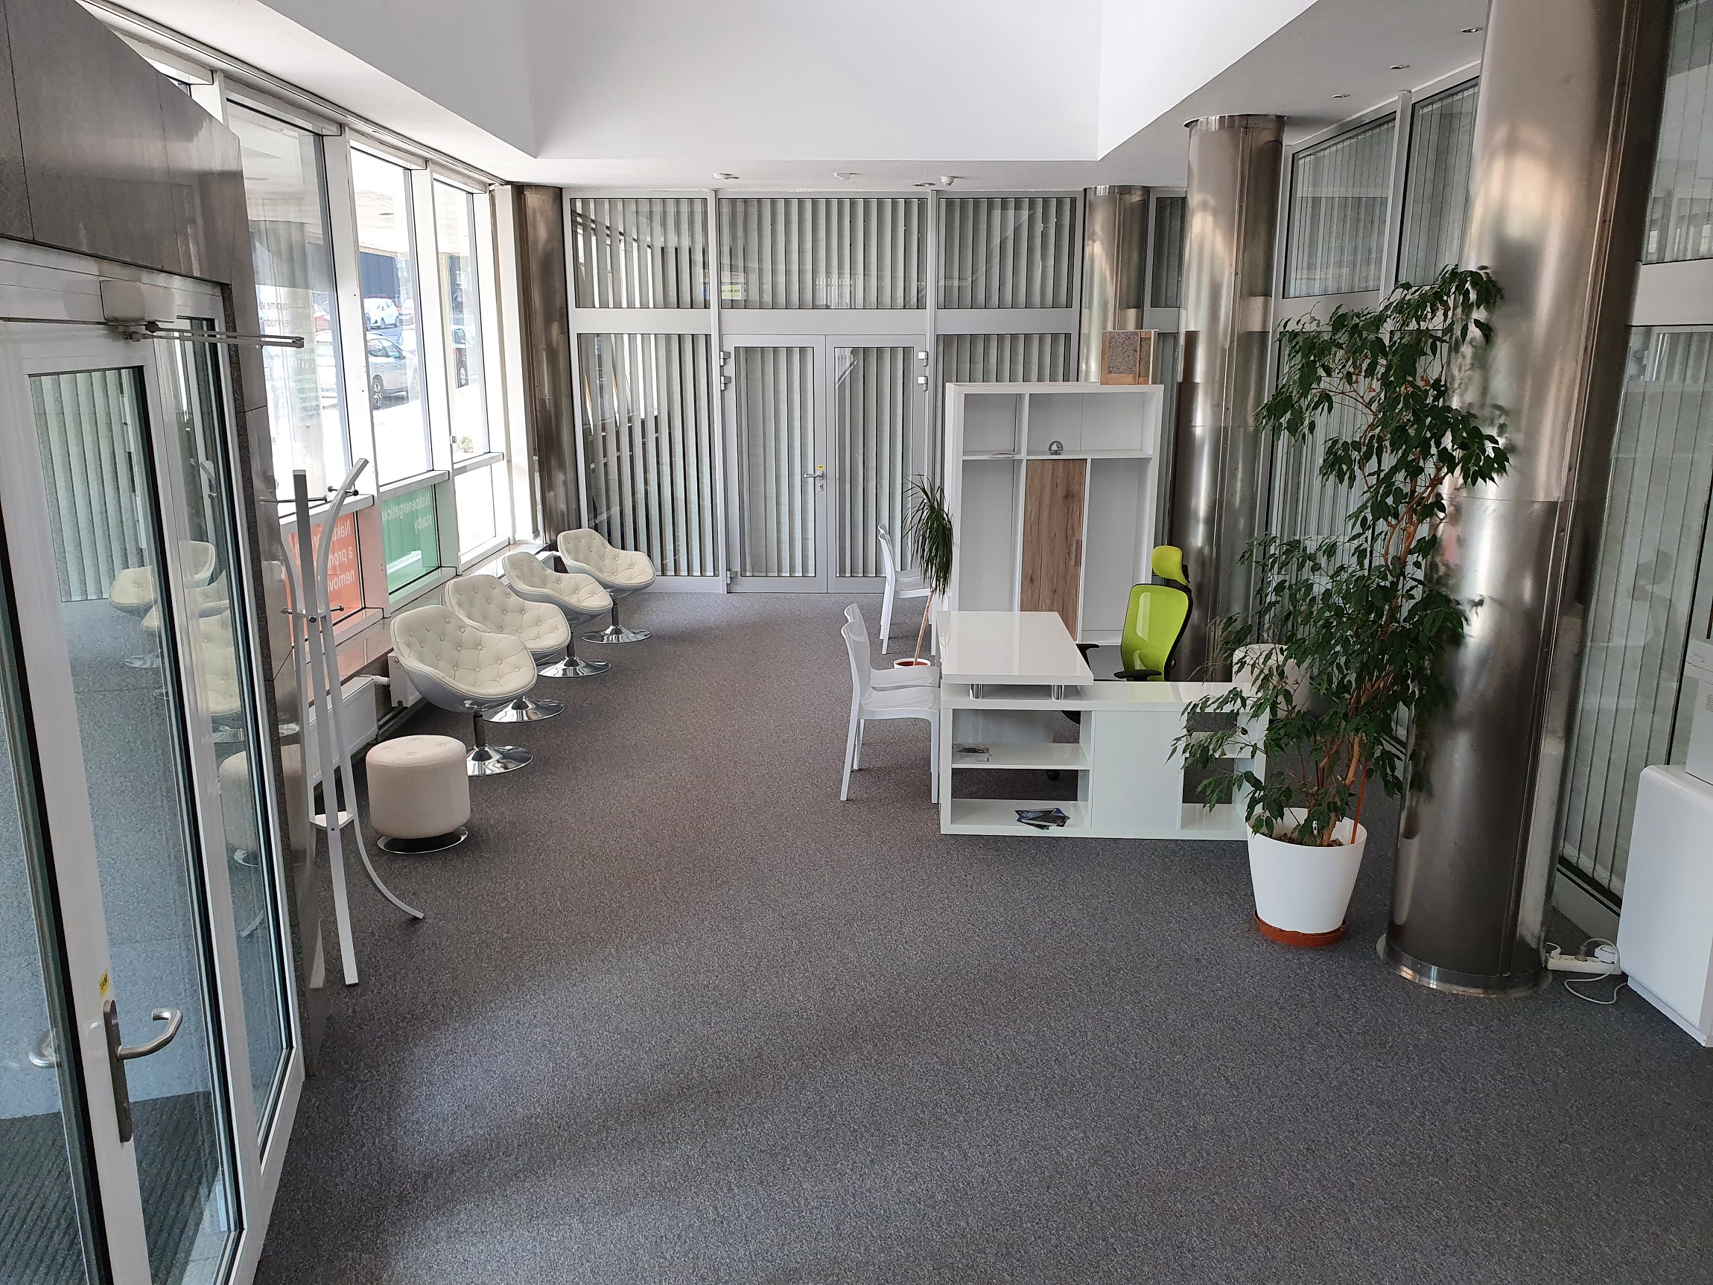
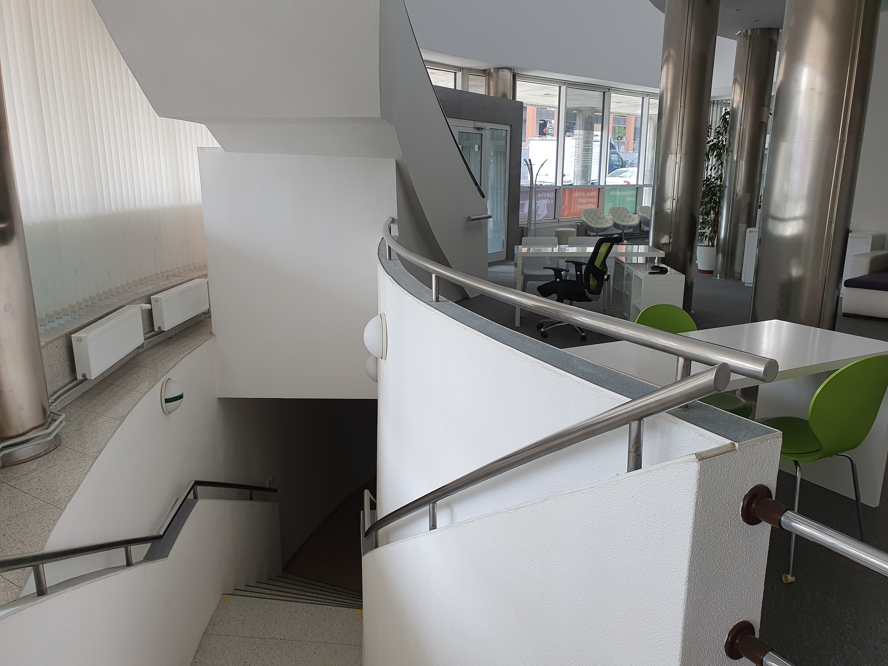

Interiér
1 NP
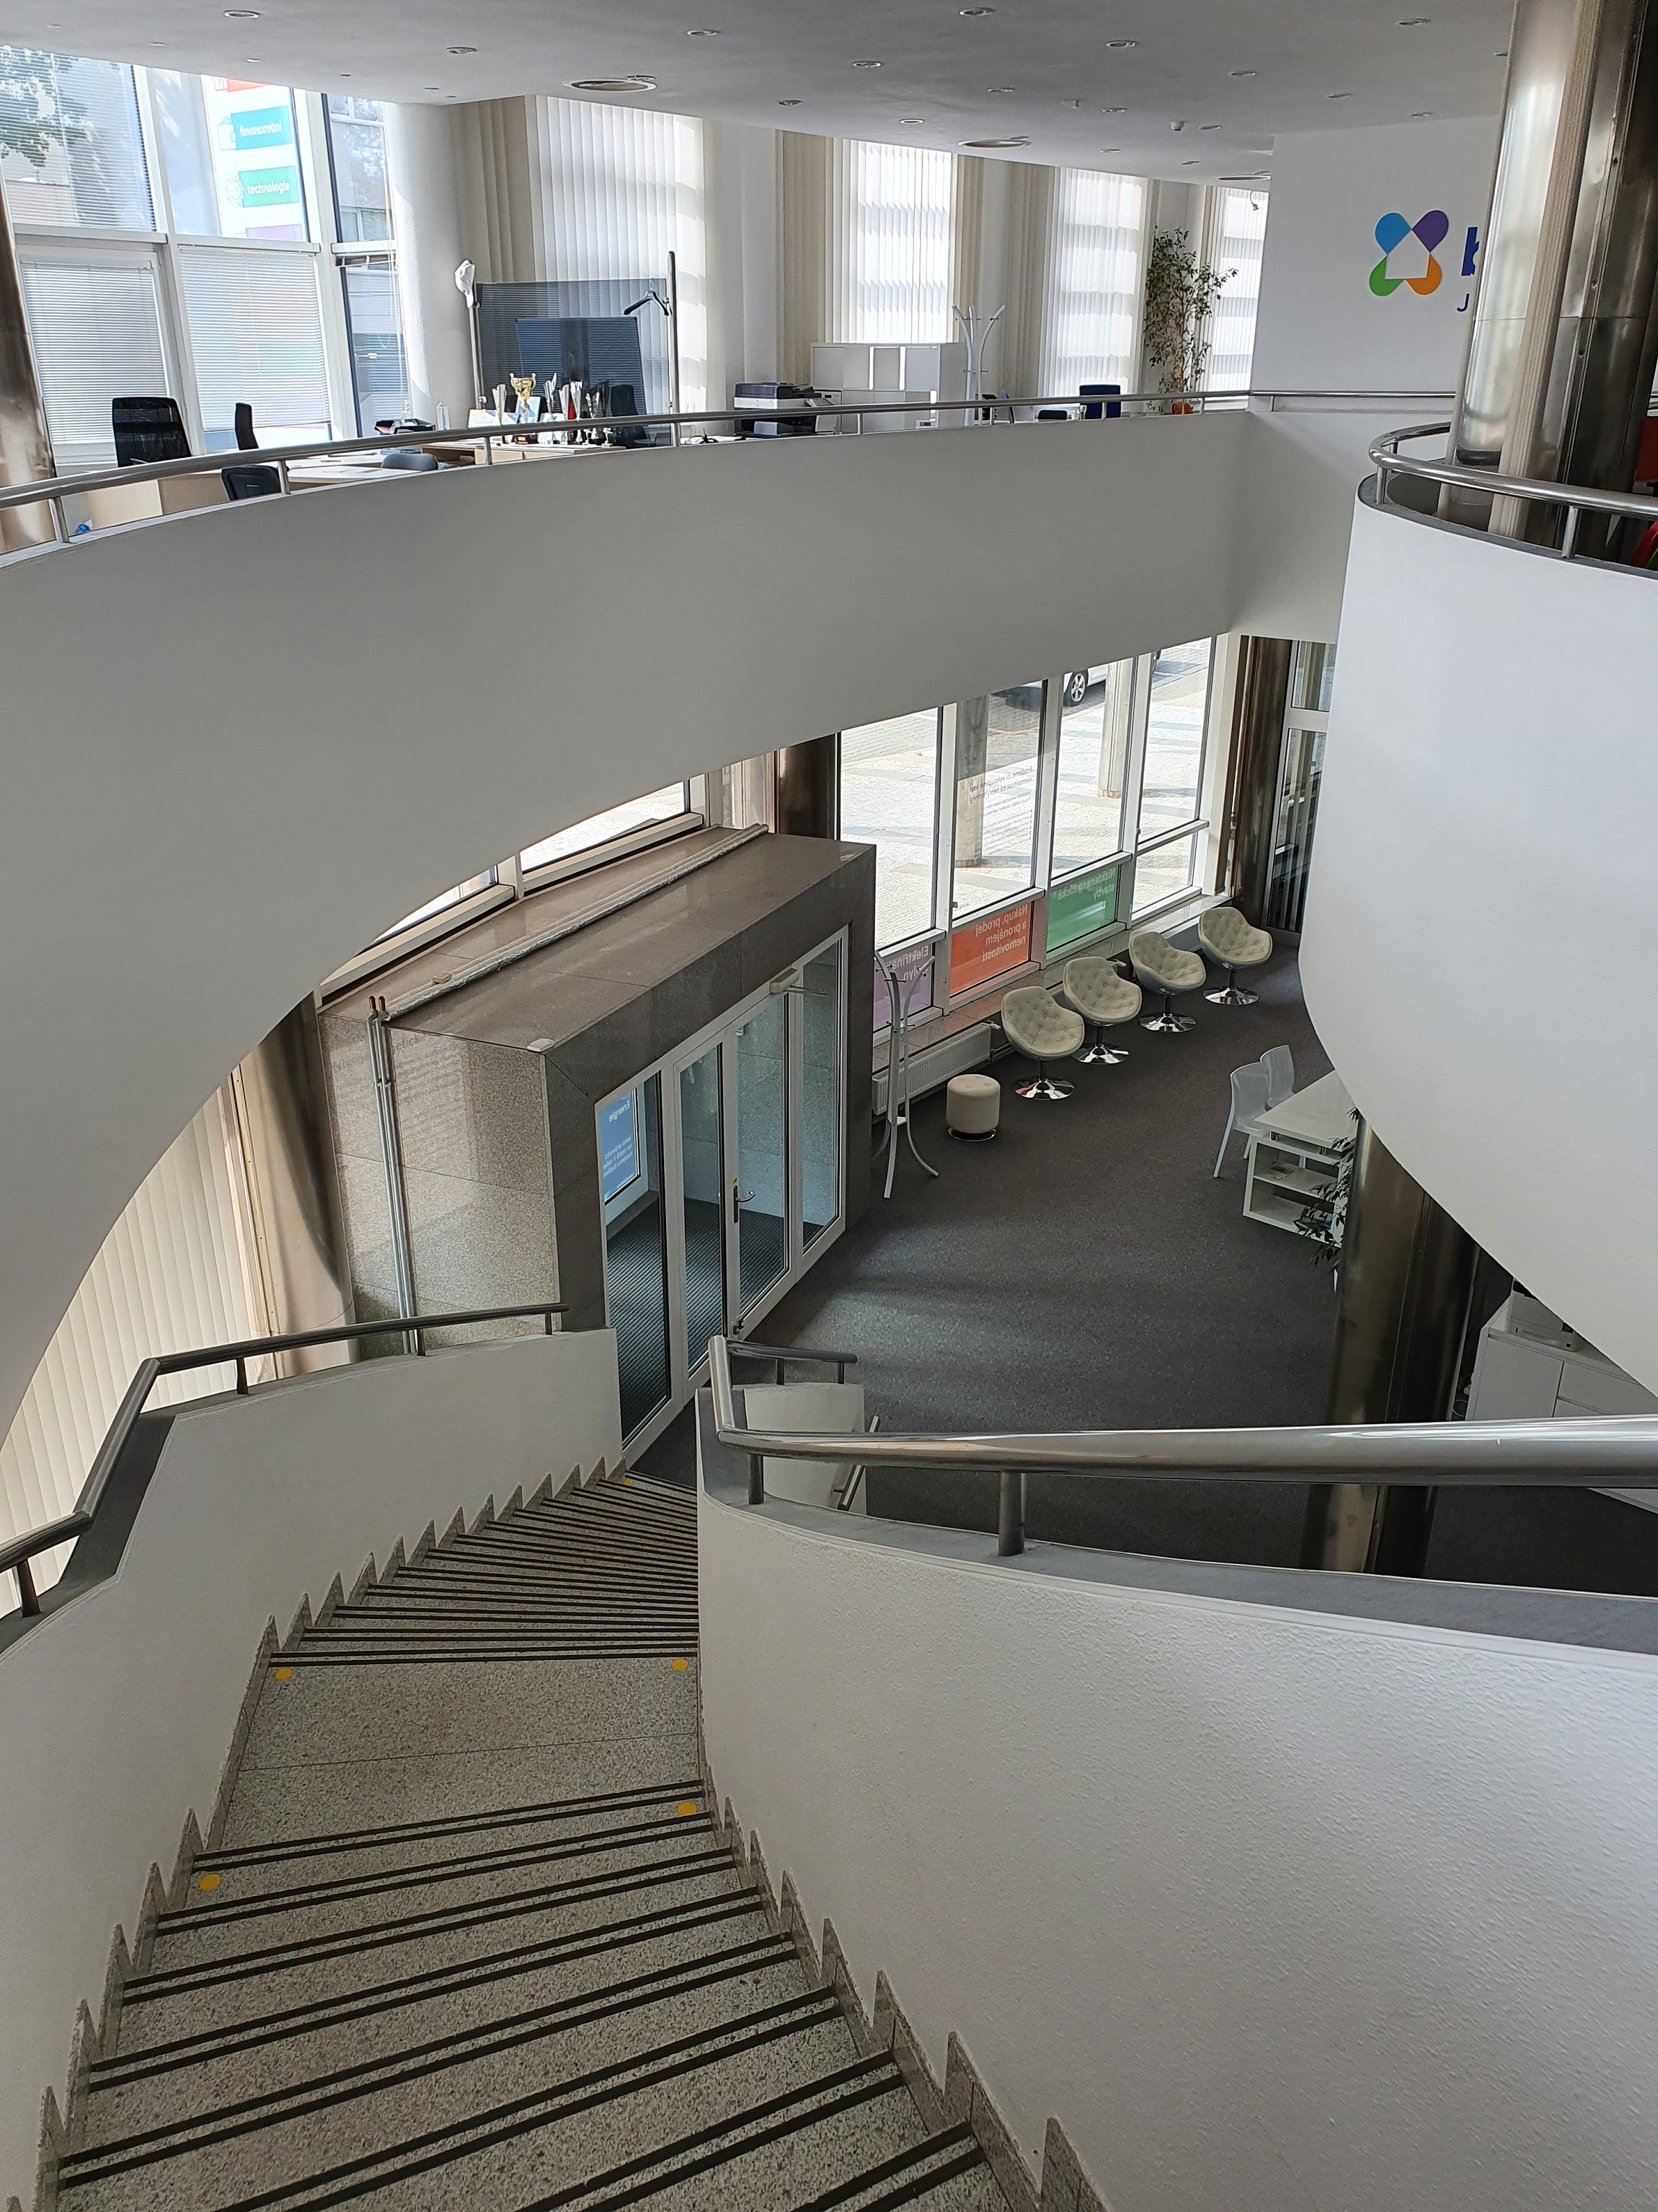

Interiér
2 NP

